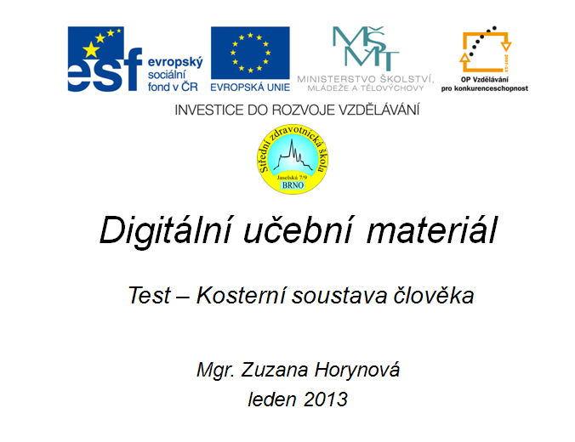

Digitální učební materiál
Číslo projektu | CZ.1.07/1.5.00/34.0606
Název programu | OP 1.5 Vzdělávání pro konkurenceschopnost
Název projektu | Inovace vzdělávacího procesu
Číslo materiálu | VY_32_INOVACE- 4-12-BIO-3
Název školy | Střední zdravotnická škola , Brno, Jaselská 7/9
Autor | Mgr. Zuzana Horynová
Vzdělávací oblast | Biologie
Tématická oblast | Biologie člověka
Téma | Kosterní soustava člověka
Ročník | 2.
Datum tvorby | 17. ledna 2013
Anotace | Test na zopakování kosterní soustavy člověka
Metodický pokyn | Doporučuji využít k celkovému opakování kosterní soustavy  Vždy je jen jedna správná odpověď

Test – kosterní soustava člověka Jméno:
Třída:
Datum:
- Nauka o kostře se nazývá:
a) sceletonologie
b) osteologie
c) chondrologie
d) ossologie

- Mezi funkce kostí nepatří:
a) opora těla
b) krvetvorba
c) přenos vzruchu
d) přenos zvuku

- Spojte dvojice:
1) kostra + svaly a) articulatio
2) dlouhé kosti b) sceleton
3) krátké kosti c) mečovitý výběžek
4) kloub d) ossa carpi
5) kost hrudní e) femur
6) kostra f) pohybový aparát

- Mezi dlouhé kosti nepatří:
a) k. stehenní
b) články prstů
c) k. vřetenní
d) lopatka

- Žebra jsou spojena s kostí hrudní:
a) chrupavkou
b) vazivem
c) kostí
d) plochým kloubem

- Thorakální část páteře má ……… obratlů:
a) 12
b) 5
c)11
d) 7

- Druhý obratel se latinsky jmenuje:
a) atlas
b) pelvis
c) axis
d) sternum

- Mezi zápěstní kůstky nepatří:
a) trapézovitá kost
b) člunková kost
c) hráškovitá kost
d) loďkovitá kost

- Neléčený streptokok může způsobit:
a) osteoporózu
b) dnu
c) artrózu
d) revmatickou horečku

- Maz vyplňující kloubní dutinu se nazývá:
a) suturální tekutina
b) sinoviální tekutina
c) pelviální tekutina
d) manubriální tekutina

- Vazivová blána na povrchu kosti se nazývá:
a) endoost
b) periost
c) Sharpeiova blána
d) spongiost

- Růst kostí do délky zajišťují:
a) hyalinní chrupavky v diafýzách dlouhých kostí
b) parenchymatické chrupavky v epifýzách dlouhých kostí
c) hyalinní chrupavky v epifýzách dlouhých kostí
d) parenchymatické chrupavky v diafýzách dlouhých kostí

Řešení:
- Nauka o kostře se nazývá:
a) sceletonologie
b) osteologie
c) chondrologie
d) ossologie

- Mezi funkce kostí nepatří:
a) opora těla
b) krvetvorba
c) přenos vzruchu
d) přenos zvuku

- Spojte dvojice:
1) kostra + svaly a) articulatio
2) dlouhé kosti b) sceleton
3) krátké kosti c) mečovitý výběžek
4) kloub d) ossa carpi
5) kost hrudní e) femur
6) kostra f) pohybový aparát

- Mezi dlouhé kosti nepatří:
a) k. stehenní
b) články prstů
c) k. vřetenní
d) lopatka

- Žebra jsou spojena s kostí hrudní:
a) chrupavkou
b) vazivem
c) kostí
d) plochým kloubem

- Thorakální část páteře má ……… obratlů:
a) 12
b) 5
c)11
d) 7

- Druhý obratel se latinsky jmenuje:
a) atlas
b) pelvis
c) axis
d) sternum

- Mezi zápěstní kůstky nepatří:
a) trapézovitá kost
b) člunková kost
c) hráškovitá kost
d) loďkovitá kost

- Neléčený streptokok může způsobit:
a) osteoporózu
b) dnu
c) artrózu
d) revmatickou horečku

- Maz vyplňující kloubní dutinu se nazývá:
a) suturální tekutina
b) sinoviální tekutina
c) articulaciózní tekutina
d) manubriální tekutina

- Vazivová blána na povrchu kosti se nazývá:
a) endoost
b) periost
c) Sharpeiova blána
d) spongiost

- Růst kostí do délky zajišťují:
a) hyalinní chrupavky v diafýzách dlouhých kostí
b) parenchymatické chrupavky v epifýzách dlouhých kostí
c) hyalinní chrupavky v epifýzách dlouhých kostí
d) parenchymatické chrupavky v diafýzách dlouhých kostí

Zdroje: JELÍNEK, Jan a Vladimír ZICHÁČEK. Biologie: pro gymnázia. 4. rozšířené vydání. Olomouc: Nakladatelství Olomouc, 2000. ISBN 80-7182-107-1.

